
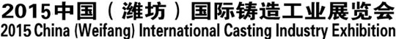

时 间： 2015年10月15—17日 地 点： 潍坊鲁台国际会展中心

协办单位 山东省铸造协会 山东省有关市机械行办（协会）
主办单位 山东省机械工业协会 潍坊市经济和信息化委员会
中国国际商会山东商会 潍坊市机械电子行业办公室
支持单位 潍柴动力股份有限公司 福田雷沃国际重工有限公司
卡特彼勒山工股份有限公司 盛瑞传动股份有限公司
承办单位 潍坊市机械电子行业办公室 中国国际商会潍坊商会
执行单位 潍坊蓝博会展服务有限公司 青岛蓝博会展有限公司

环渤海湾区域——中国最具竞争力的制造业基地 中国最有潜力的经济增长区域之一

山 东——世界级的制造工厂 中国蓝色经济发展区 环渤海经济圈最大的经济体

潍 坊——中国铸造业重要基地之一 半岛蓝色经济发展区核心组团城市
聚集 “38个市级以上产业集群”，收入过百亿产业集群达26个

山东市国内第二大的铸造省份，产量和产能在在国内排名较高，比较集中地在潍坊地区如浩信、华丰、盛瑞，天润，胜地等等，湖西王，新泰克，时风等等，进而全国的优势地位进一步加强，铸件年产量达400余万吨，在内燃机、曲轴、活塞、汽车底盘和制动件、机床与工程机械零部件、可锻铸件管件、蠕墨铸铁件等产品上一直保持着自身的特色和优势。在中国铸造行业百强企业中，山东省共有17家企业入围。
潍坊装备制造业集群涵盖了汽车制造、内燃机制造及零部件、农业装备、工程机械、石油机械、风电产业、电子器件等众多产业。目前，已经形成了以潍柴动力、潍柴重机、潍坊华源、潍坊华盛、潍坊华东、潍坊华坤、潍坊华天、潍坊新丰、潍坊三维、潍坊宏源、山东长松等为龙头的内燃机产业集群。以北汽福田、凯马汽车、福田雷沃重工、金亿机械、鲁中农机等为龙头的农业装备产业集群。以福田雷沃重工、山工卡特彼勒公司为龙头的工程机械生产基地。
山东装备制造产业集群众多,东营的石油装备产业集群，淄博的泵及化工设备产业集群，博兴的不锈钢厨具产业集群，济南、青岛、威海、烟台、聊城、淄博、济宁的汽车及配件产业集群，荣成、青岛、烟台、济宁的船舶修造与海洋工程装备产业集群，青岛、东营、沂源、罗庄的精密铸造铸件产业集群，青岛、烟台、济南、淄博、德州家电产业集群，济南、青岛、烟台、威海、滕州、齐河、周村等地的机械设备制造产业集群等年销售收入过10亿元产业集群近400个，年销售收入过100亿元的产业集群100多个。铸造设备、材料、铸件的消费市场潜力巨大，需求旺盛。

多种方式、多种渠道、高密度、高强度邀请专业观众莅临参观
1．专业邀请：招商团队利用组委会积累的专业买家数据库由大会观众组织部门通过电话确认、传真表格和寄发请柬等形式，对客商进行进行“VIP邀请”；
2、新闻推介：在目标城市举办推介会和新闻发布会，进行全方位的媒体宣传；
3、邮寄广告：通过大会组织机构、专业媒体等单位向海内外相关企业、采购商和专业人士直接邮寄参观邀请函，确保具备决策能力与采购实力的有效客户前来参会；
4、赠票计划：印制邀请函、请柬、参观券、海报等宣传品，通过上门拜访、专人派送等方式邀请；
5、组团邀请：与各地工业园区和经济开发区合作，组织参观团前来参观、洽谈、贸易；
6、展会宣传：选择参加国内外较具规模和影响的行业内专业展会，进行宣传推广和观众组织工作；
7、配套活动：同期组织相关技术交流会，邀请相关企业的负责人到会交流并参观展览会；
8、媒体宣传：主办单位将与国内外专业性杂志、报纸及网站达成合作，进行强势媒介宣传；
9、户外广告：在城市交通要道、专业市场悬挂户外广告牌及条幅等，进行大规模的户外广告宣传。
参展范围
▼ 铸件：
汽车、机床、船舶、工程机械、轨道交通、重型机械、矿山机械、纺织机械、印刷机械、通用机械、电力、电子通讯、石油化工、建筑五金、管道泵阀、市政工程等行业铸件及精密铸造、压力铸造、消失模铸造、离心铸造、低压铸造等各类铸造工艺产品。
▼ 铸造设备：
各类熔炼炉，自动浇注机，造型线，制芯中心，混砂机，砂处理设备，砂再生设备，抛丸清理设备，压铸机，低压铸造机，精密铸造设备，实型铸造设备，各类机器人，快速成型设备，无损检测设备，清洁环保设备，时效处理设备，热处理设备，铸造模具，铸造缺陷修补设备，铸件深加工装备等。
▼ 铸造材料：
铸造用树脂、涂料、铸造生铁、铁合金、有色金属、保温冒口、过滤器、铸造焦、硅砂、覆膜砂、铬铁矿砂、煤粉、孕育剂、精炼剂、球化剂、蠕化剂、除渣剂、硅溶胶、耐火材料等铸造原辅材料。
▼ 仪器：
型砂性能检测仪器,直读光谱仪，力学性能测试仪，三坐标测量机，高低温冲击试验箱等。
参展费用
展位类型 | 豪华展位 | 标准展位 | 展览空地
规格 | 3m×3m=9㎡ | 3m×3m=9㎡ | 36㎡起租
费用 | 单开口：¥8800元/9㎡  双开口：¥9800元/9㎡ | 单开口：¥6800元/9㎡  双开口：¥7800元/9㎡ | 室内：¥680元/㎡  室外：¥480元/㎡
图例 | 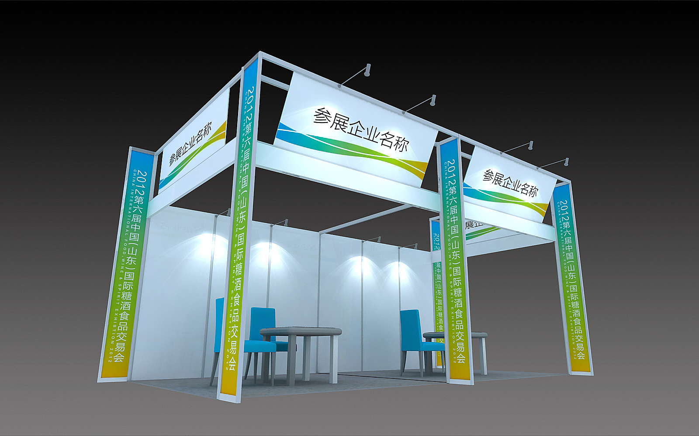 | 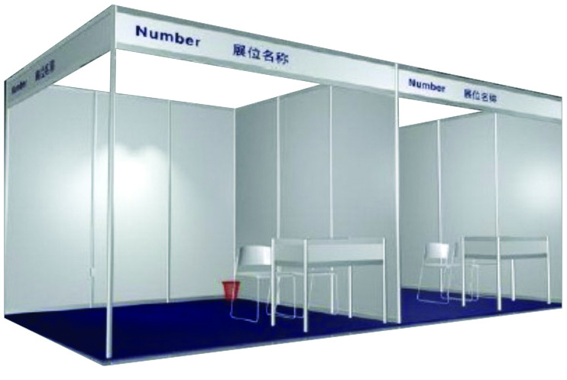 | 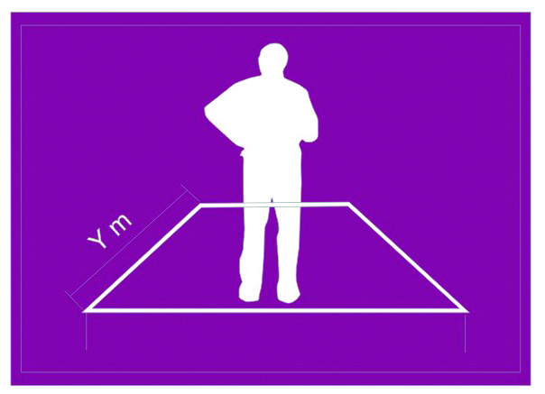
配置 | 在标准展位配置基础上，增设地毯、广告位、KT板门楣等，详见效果图。 | 长3米x宽3米x围板高2.5米，含1张咨询台、2把椅子、2个射灯、公司楣板； | 不含任何展具，展商自行设计。展馆方须收取每平方米￥15元施工管理费。
广告费用：会刊2000-20000元/每版，门票4000元/1万张，现场广告5000-10000元/组。

参展办法
1．参展报名：拟参展单位请填写参展申请表,表中内容将刊入展览会会刊，故请提供中英文打字稿或用正楷填写清楚，传真至组委会。
2．付费及展位确认：参展商需按照合同中规定的付费时间将展位费汇入展览会帐户，组委会在收到展位费后传真或寄发确认函和参展商服务手册给参展单位。
3．展位安排的原则：先报名，先付款，先分配。

青岛蓝博会展有限公司
地址: 青岛市南区山东路48号华宇大厦206室
电话：0532-8501 2515
传真：0532-8501 2915
联系人：王淑玲
手 机：13589202461
QQ:1463984685

山东省铸造协会咨询处
地址：济南市解放路134号
电话：0531-86401781
0531-86952422
联系人：王淑玲
手 机：13589202461
邮箱：13589202461@163.com

